**Покров Пресвятой Богородицы**

**14 октября**

Праздник Покрова Богородицы обязан своим появлениям чудесному событию, которое произошло в 910 году в Константинополе, во время царствования императора Льва Vl Философа, который получил свое прозвание за любовь к книжной мудрости.

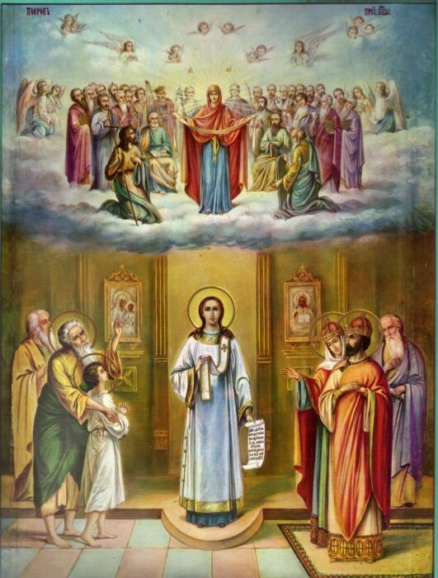Столицу осаждали полчища врагов, в любой момент способных ворваться в город, разрушить, сжечь его. Единственным прибежищем жителей осажденного города стал Влахернский храм, где люди в молитве просили у Бога спасения от варваров. В то время в храме был и святой юродивый Андрей со своим учеником Епифанием. И вот святой Андрей видит, как Сама Божья Матерь коленопреклоненно молится перед Господом о спасении народа. После чего снимает со Своей головы покрывало и простирает его над молящимися в храме людьми, защищая их от врагов видимых и невидимых.

Покров в руках Пречистой Матери, окруженной ангелами и сонмом святых, сиял "паче лучей солнечных", а рядом стояли святой Креститель Господень Иоанн и святой апостол Иоанн Богослов.  Тогда святой Андрей спрашивает у своего ученика Епифания: "Видишь ли, брате, Царицу и Госпожу всех, молящуюся о всем мире?". "Вижу, святой отче, и ужасаюся", – отвечал ему Епифаний.  Так Богородица спасла Константинополь от разорения и гибели людей.

Праздник Покрова — один из самых почитаемых церковных праздников на Руси. Установлен он великим князем Андреем Боголюбским, сыном Юрия Долгорукого, в 1164 году и празднуется только Русской Православной Церковью.

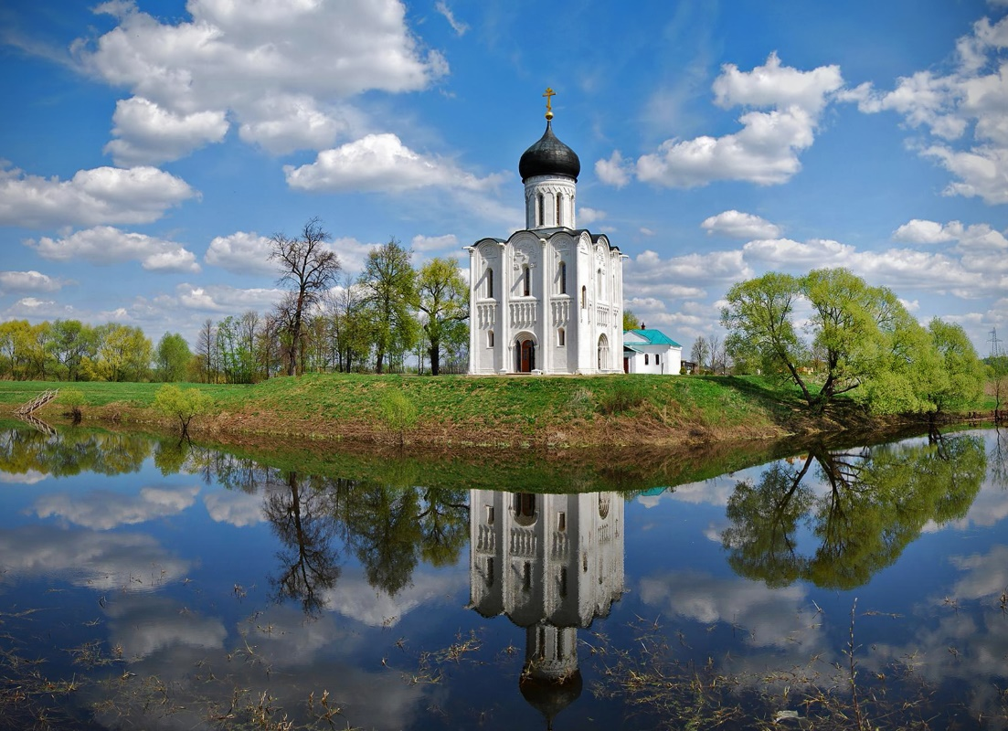

В 1165 году Андреем Боголюбским был построен первый известный в мире храм, посвященный этому празднику. Это всемирно известный своими архитектурными достоинствами храм Покрова на Нерли (недалеко от Владимира).

Второй стал одним из символов столицы нашей Родины.

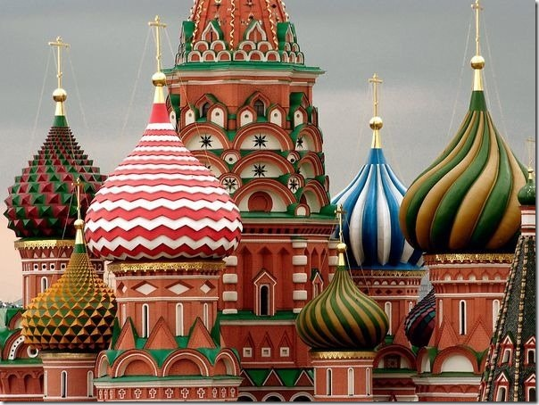

Это знаменитый собор Покрова Божией Матери, что на Рву, на Красной площади, воздвигнутый в 1552 году царем Иваном Васильевичем IV Грозным в честь взятия Казани (более известное его название — собор Василия Блаженного).

Оба храма занесены ЮНЕСКО в реестр памятников мирового значения.